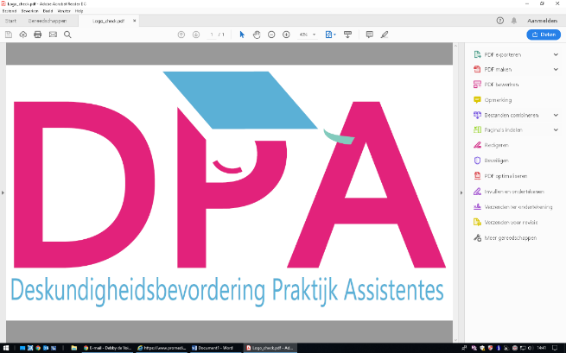
Tijdsplanning nascholing CVRM

- 19:00-19:10 Inleiding: hoe groot is het probleem?
- 19:10-19:30 Anatomie&fysiologie: bouw hart en vaten
- 19:30-19:50 Pathologie: wat zijn HVZ?
- 19:50-20:00 Symptomen: welke klachten kunnen voorkomen?
DEEL 2 (na de pauze)
- 20:15-20:30 Risicobepaling HVZ: hoe doen we dit?
- 20:30-20:55 Metingen en streefwaardes
- 20:55-21:15 Behandeling: leefstijlbegeleiding en medicatie
- 21:15-21:30 Certificaten, vragen, avond afronden

